ICN6211使用及调试

香港众鑫微电子有限公司
邹亚军
TEL:13923713593
QQ:2034073965

摘要

一、功能简介
二、外围硬件电路及芯片接口说明
三、寄存器配置工具的使用
四、设计及调试（以在MTK平台为例）
五、问题及解决方法

- 功能简介
1、功能图如下：
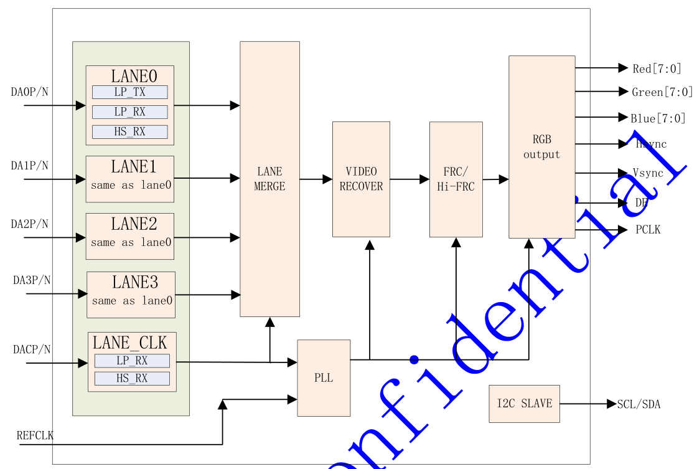

2、功能介绍及接口说明
ICN6211是一颗MIPI@DSI转RGB的桥芯片 。
MIPI接口；
支持MIPI ® D-PHY Version 1.00.00 和 MIPI ® DSI Version 1.02.00.
可接收MIPI DSI 18bpp RGB666 and 24bpp RGB888 packets
4 lane data+1 lane clock
4对数据线可以选择1、2、3、4lane data
每对差分数据传输线最大可传输1Gbps，总共最大传输数据4Gbps。
支持mipi低功耗，超低功耗和休眠状态
RGB接口；
RGB像素时钟范围：25-154MHz
可以利用MIPI HS时钟，也可以使用外部时钟（建议26M，幅值大于800mV即可，外部参考时钟是交流耦合，需要串接1nf电容，幅度800mV以上就可以）
可调节RGB 输出时钟相位（默认50%）
端口输出电压：1.8V/2.5V/3.3V
支持的最大分辨率： FHD (1920x1080) 和UXGA(1920x1200)
其他；
电压：1.8V/2.5V/3.3V
通信方式:IIC或者MIPI Command mode可选
功耗：休眠电流10uA以下，工作电流和分辨率和使用情况相关，在20mA-40mA左右，一般二十几个mA
封装： QFN48-pins 6*6mm
note：6211目前调通的最小的屏的频率为6M
二、外围硬件电路及芯片接口说明
在进行设计时，ICN6211的外围电路请参考文件“MIPI_RGB参考电路”；并且注意以下内容：
1、电源，此IC供电电压为1.8V/2.5V/3.3V。供电管脚为12-VDD1、24-VDD2、3-VDD3;SCL/SDA/EN 要和VDD1 （由主控定）电压一致，VDD2,VDD3要和TTL的高电平的电压一致；接地管脚为35,49; pin49是EPAD。芯片下面的接地PAD。
2、pin11 EN；当此管脚拉高时，芯片处于工作状态，拉低为休眠或者复位状态，可通过控制此脚来控制芯片工作还是休眠（EN管脚推荐客户连到主控IO，方便控制芯片状态，但是如果客户实在没有多余的IO那就使用R、C拉高好了）
3、pin13 REFCLK；此脚为参考时钟。此时钟可以使用REFCLK外部时钟，也可以使用MIPI CLK，看系统需求。如果MIPI CLK是连续的直接使用MIPI CLK最简单，外部电路也更简单。如果MIPI CLK不是连续的，就要使用外部时钟，使用外部时钟的话频率建议是26M（6211对频率没有太多要求，不过手机平板系统里面26MHz时钟最常见，幅值只要大于800mV即可），另外外部参考时钟管脚是交流耦合，需要串接一颗1nf的电容，建议在设计电路时预留晶体位置。(10-30MHz)
4、pin9、10；SCL、SDA；IIC线，需接上拉电阻（典型值选4.7K，2-10K都可以）至VDD1。
5、pin40 VCORE;此脚需要外接2个1uF和2个10nF电容（至少要接1个1uF和1个10nF电容）到地。
6、pin8 TEST；For test, 建议拉出测试点，此脚悬空即可。
7、RGB可以选择；DATA[7:0]=R[7:0];
DATA[15:8]=G[7:0];
DATA[23:16]=B[7:0];
用不到的悬空。
三、寄存器配置工具的使用
在ICN6211的调试过程中，起关键作用的就是对寄存器的配置，ICN6211有很多的寄存器，但是只需要配置关键的寄存器即可，ICN6211的寄存器配置工具“ICN6211 Config.exe”配出来的这些寄存器就足够使用了。关于配置工具的使用做如下简介：
打开“ICN6211 Config.exe”后界面如下图所示：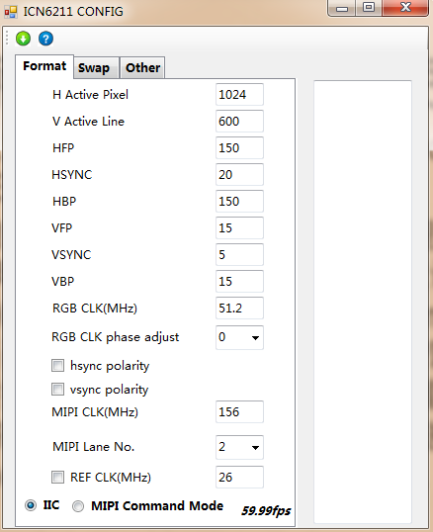
Format栏：
1、根据RGB屏的参数填写分辨率，前阶后阶以及时钟等参数；
2、RGB CLK phase adjust ；相位的调整一般选0，根据实际需要也可选择其他参数；
3、hsync polarity，hsync polarity；行场的极性可根据需要调整；
（DE信号的极性由寄存器2A的最低位决定）
4、MIPI CLK和REF CLK二选一，选用mipi时钟作为参考时钟就不要勾选REF CLK了，但是MIPI CLK必须填写合适的值；选用外部时钟，勾选REF CLK，MIPI CLK的值可以不管。一般情况下使用外部时钟。
5、MIPI Lane No. 根据实际的使用情况来选择
6、通信方式：一般选择IIC
Swap栏：
- MIPI P/N SWAP：如果在设计或者调试的过程中发现mipi信号的极性需要调整就勾选Enable，然后选择相应的差分对；
- RGB OUTPUT根据实际需要选择
Other栏没用；
四、设计及调试（以MTK平台为例）
1、设计；ICN6211设计画图时请参考文件“MIPI_RGB参考电路.pdf”和上面第二大项“外围硬件电路及芯片接口说明”。建议；
（1）设计的时候使用外部26MHZ时钟，要求幅值最好在800mV以上，低于800mV过多就不能工作了。
（2）使用IIC进行通信，这样调试开发的时候最方便。
（3）mipi信号的极性最好按照ICN6211的接口定义来接，不要把极性接反，以免调试的时候软件和硬件不能及时沟通而耽误时间。如果在布局和走线的时候确实要反着接的话，请硬件在调试的时候告知软件。
（4）RGB的接法最好按照工具中默认的接口定义接（如下图），如需改变，请知会软件工程师，让软件在配置寄存器的时候注意接口。
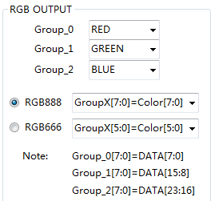
2、调试；
首先确认屏是否需要初始化，如果需要，先对屏进行初始化，初始化正常后，确认屏能正常显示后进行如下调试；
（1）首先根据文件“MIPI_RGB参考电路.pdf”和上面第二部分“外围硬件电路及芯片接口说明”检查硬件是否有问题。如果电压正常，pin40 Vcore会有1.2V电压。如果没有的话请重新焊接，注意芯片底部的焊盘要接地。
（2）硬件正常后，软件要根据自己使用的平台写一套IIC的代码（可参考文件“R61526_qvga.c”，这是在MTK6573上的代码。MTK的平台可在此基础上修改使用，其他平台的可参考写一套代码）跟6211进行通信。ICN6211的设备地址是0x58,只有这一个设备地址，不可选。
（3）IIC通信正常后（检查IIC是否正常，就是往6211寄存器里面写数据，然后读出来。前后一致就正常，不一致则不正常），使用“ICN6211 Config.exe”配置6211的寄存器，配置工具的使用可参考本文档第三部分（使用配置工具时一定要确认屏的参数）。注意往6211里面写寄存器的时候只要写配置工具中的寄存器即可，其他寄存器不需要读写。
（4）把配置寄存器工具中的寄存器植入代码后添加0x14 = 0x43，0x2A = 0x49（放在0x09之前即可）进行彩条测试。如果在配置寄存器中参数没有配置错误的话会出现彩条的图案（有抖动查参考时钟，一般都是26M的时钟引起的，如果测出参考时钟的频率不对或者幅值较低请换晶体或者将寄存器56配置成93是用内部晶体，此做法只限在调试时使用因为内部晶体不是很稳定，量产的时候还是要用外部的参考时钟）如下图：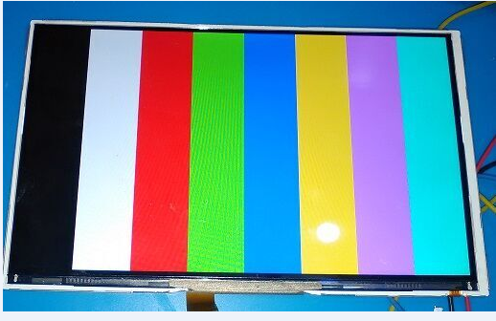
如若没有上面的彩条出现就测试6211的PCLK,HS,VS看和配置工具中配置的是否一致，然后测一下RGB有没有信号出来，如果都正常说明6211正常工作，屏的参数配置有问题，需找到真正的参数重新配置，或者和屏的时序及其他的控制和电源信号有关，需要系统查一下。
（5）彩条显示正常后，把0x14 = 0x43，0x2A = 0x49去掉。在mipi端对mipi的输出信号进行配置，分辨率，前阶后阶等要和6211的配置一致，最重要的是mipi时钟的配置，mipi时钟是根据屏的分辨率及帧率等参数算出来的，不同的平台算法也不尽相同。需要软件根据各自的平台算出来合适的mipi时钟。如果mipi的时钟都没有问题的话显示应该就是正常的了。
（6）主控mipi模式一般有VIDEO_NON_BURST_WITH_SYNC_PULSES,
VIDEO_NON_BURST_WITH_SYNC_EVENTS, VIDEO_BURST_WITH_SYNC_PULSES, 三种模式，6202都能支持，只是主控在burst模式下帧率计算比较麻烦，帧率不匹配容易引起显示问题，所以一般推荐使用VIDEO_NON_BURST_WITH_SYNC_PULSES。

总的来讲，6211的配置主要就是6211的配置和mipi端的配置，如果在调试过程中显示效果出现问题，很多情况都是由于配置不合适造成的。
五、问题及解决方法
1、出现切屏的现象，如下图；这个是因为mipi时钟不对，需重新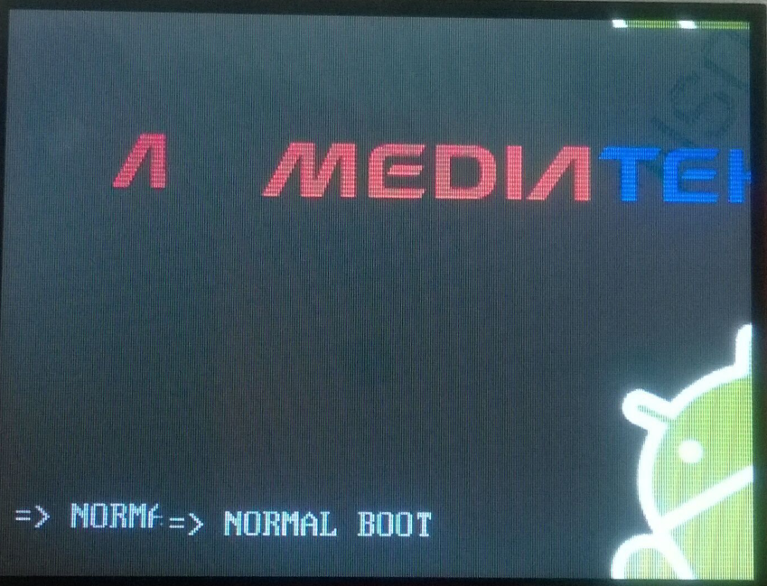计算mipi时钟的频率
2、mipi时钟的计算方法，不同的平台mipi时钟的算法也不一样，MTK6572其中一种mipi时钟的计算方法如下；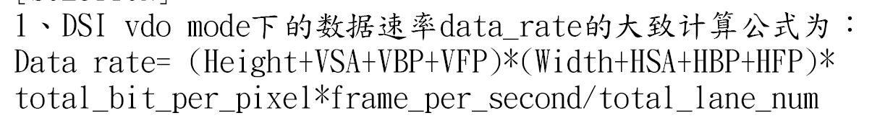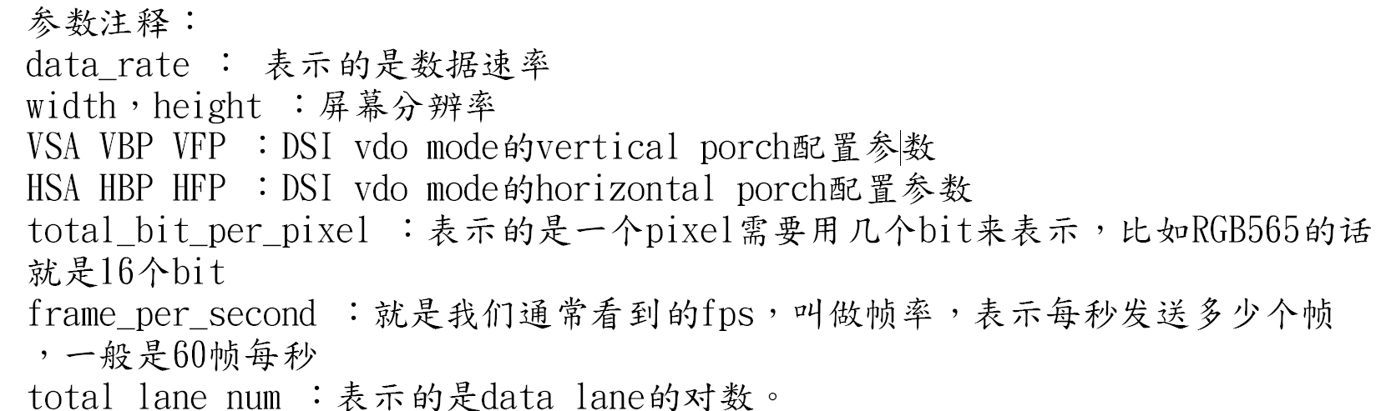
3、彩条测试图像有抖动，一般是参考时钟的问题，用示波器打出参考时钟的波形，如若频率不对或者幅值较低可在调试的时候将56寄存器的值配置成93使用内部27MHz的晶体，但是内部的晶体这样用的时候不稳定，不能保证量产不出问题。所以量产的时候还是使用外部时钟。
4、调试彩条的时候颜色偏浅，不正常如下图；在彩条测试模式下把彩条测试寄存器2A的值改成59，然后会出现黑白红绿蓝切换显示的图像（切换频率可由31寄存器控制，31配成FF时切换频率最小，大概3,4秒），看一下颜色是不是正常，如果不能确定颜色是否正常就把彩条测试寄存器2A改成19，然后加上0x2B=0xff，0x2C=0x00，
0x2D=0x00显示红色；加上0x2B=0x00，0x2C=0xff，0x2D=0x00显示绿色；加上0x2B=0x00，0x2C=0x00，0x2D=0xff显示蓝色。显示单色的时候测量下6211输出的RGB信号看是否正常。如果正常要从其他地方入手。
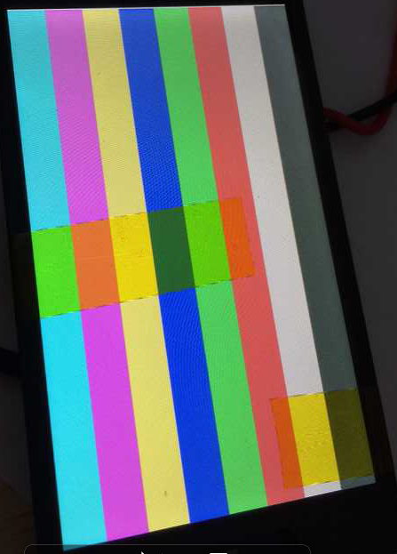

5、6211输出纯色的图像时，其他颜色输出的方波和DE信号正好是相反的，例如输出红色的时候，G和B输出的波形如下图；DE的极性由2A寄存器最低位决定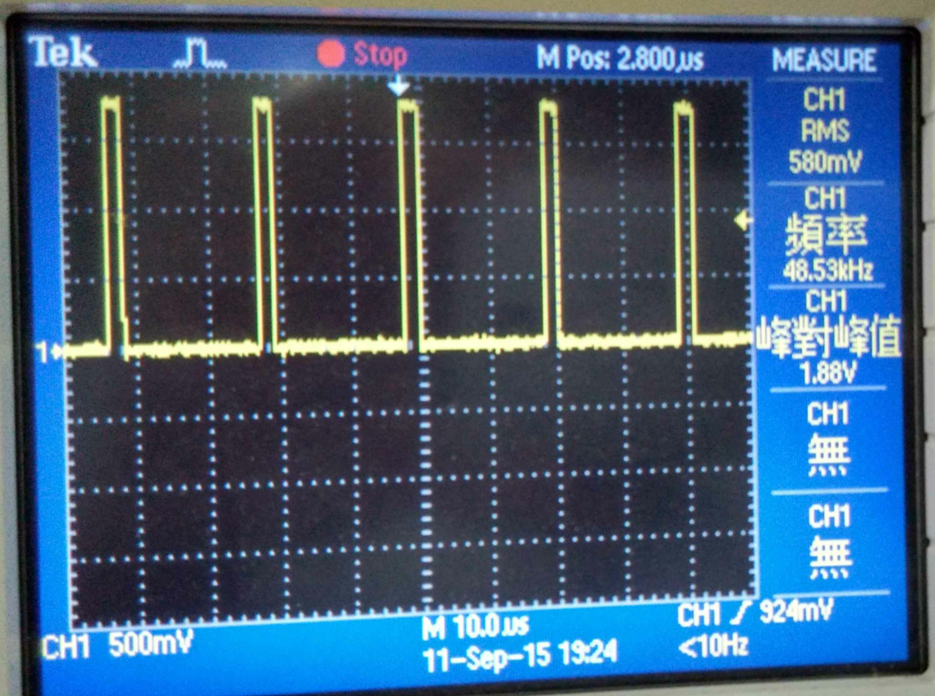
6、配置2A 配 39 ， 2E 配 40，2F 配 40，14配43可以显示棋盘格显示, 调整2E和2F的值，相对的方块大小可以变,颜色是纯白和纯黑
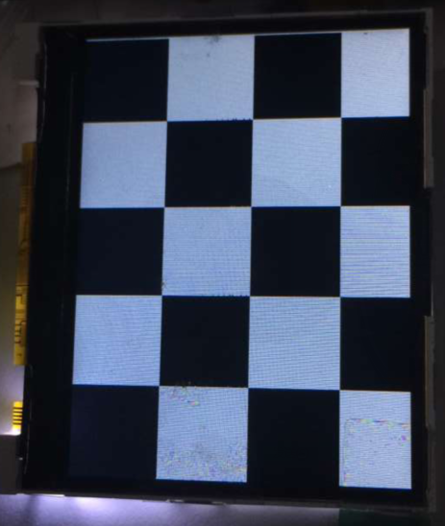
7、检测mipi信号，往88写80，读80,81，都为0是正常

